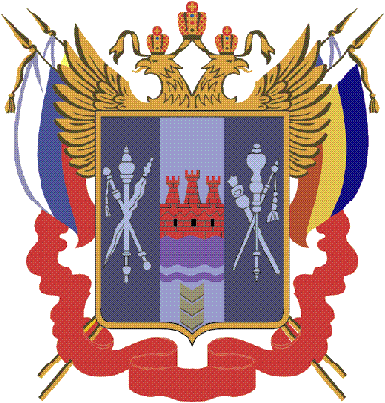

ТЕРРИТОРИАЛЬНАЯ ИЗБИРАТЕЛЬНАЯ КОМИССИЯ
ЕГОРЛЫКСКОГО РАЙОНА РОСТОВСКОЙ ОБЛАСТИ

ПОСТАНОВЛЕНИЕ

14 августа 2014 г. № 92-6

ст. Егорлыкская
О внесении изменений в постановление ТИК Егорлыкского района от 15 апреля 2013 года № 61-2/604.

Рассмотрев заявление члена УИК с правом решающего голоса избирательного участка № 604 о выводе из состава участковой избирательной комиссии, в соответствии с п.2 ст. 22 и подпунктом «а» п. 6 ст. 29 Федерального закона «Об основных гарантиях избирательных прав и права на участие в референдуме граждан Российской Федерации» от 22.05.2002 г. , Территориальная избирательная комиссия ПОСТАНОВИЛА:
- Вывести из состава участковой избирательной комиссии избирательного участка № 604 Спорышеву Ольгу Алексеевну, Горностаева Алексея Владимировича, Чебу Юлию Николаевну, Ефремову Светлану Анатольевну.
- Ввести в состав участковой избирательной комиссии избирательного участка № 604 Папка Людмилу Анатольевну, 23.08.1984 года рождения, образование высшее, МБОУДОД Егорлыкской ДШИ, педагог-психолог, выдвинута собранием избирателей по месту работы.
- Ввести в состав участковой избирательной комиссии избирательного участка № 604 Долгополову Татьяну Владимировну, 17.11.1969 года рождения, образование высшее, МБУЗ «ЦРБ» Егорлыкского района, заместитель главного бухгалтера, выдвинута собранием избирателей по месту работы.
- Контроль за исполнением настоящего постановления возложить на секретаря комиссии Н.В. Чекункову.

Председатель комиссии В.П. Карнаух
Секретарь комиссии Н.В. Чекункова

